Курсоры мыши

Задание. Нарисовать в тетради 10 форм курсоров мыши и написать их названия: 8, разобранных в учебнике, 2 любых других — найти, используя свой компьютер (плюс урок 8 по учебнику и практикумы, не выполненные на уроке).

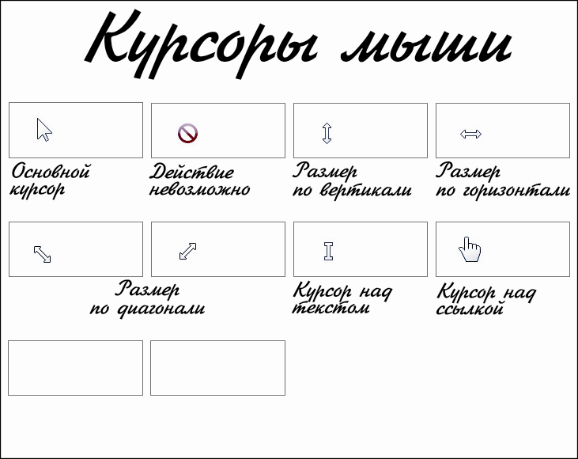

Курсоры мыши

Задание. Нарисовать в тетради 10 форм курсоров мыши и написать их названия: 8, разобранных в учебнике, 2 любых других — найти, используя свой компьютер (плюс урок 8 по учебнику и практикумы, не выполненные на уроке).

